Сказки
для пальчикового театра.
(Творческая работа детей группы №7 (старшая))

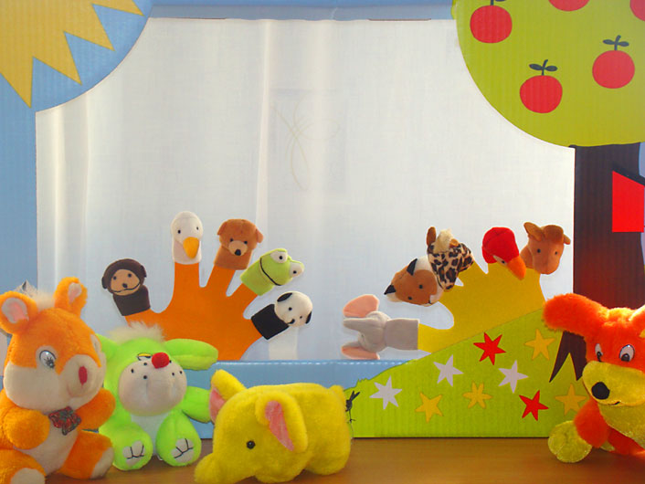

«СКАЗКА ПРО ДРУЗЕЙ»
(Совместная творческая деятельность дети и воспитатели)
Жил был веселый краб, он любил играть. Однажды он подружился с осьминожком. И решили они поиграть в поварят. Они нашли ракушки (которые были для них тарелочками), они нашли водоросли и кораллы. Кораллы были вилки, а водоросли стали им едой. Мимо проплывала веселая рыбка, она спросила. Что вы делаете? Друзья ей ответили. Мы играем в поварят. Хочешь с нами поиграть, спросил краб. Да ответила рыбка. Они стали играть вместе, и решили сделать красивый пирог. Осьминожек своими большими щупальцами набрал много песка, а краб делал ножками много узоров, а рыбка сказала. Я знаю одно место, где растут красивые кувшинки. Рыбка отправилась за цветами, по дороге она встретила черепашку. Рыбка с черепашкой подружились, и поплыли вместе за кувшинками. Они плыли, плыли и приплыли в заводы кувшинок, собрали целый букет и вернулись к крабу и осьминожку. Рыбка познакомила их с черепашкой. Они все вместе стали украшать пирог.

«СКАЗКА ПРО ШАЛОВЛИВУЮ ОБЕЗЬЯНКУ»
(Петухова Таня)
Жила была обезьянка, она очень любила лазать по деревьям и играть и поэтому её прозвали шаловливой. Однажды она встретила другую обезьянку и сказала:- Я шаловливая обезьянка. А другая сказала: - Я умная. И начался у них спор кто лучше. Вот и показывают свои таланты. А добрый и мудрый попугай сказал:- Никто из вас не лучше и не хуже вы обе очень талантливые обе красивые и умные. И тогда обезьянки подружились, одна научила другую лазать по деревьям, а вторая быть вежливой. Вот так произошло. Но и вы ребята помните никогда не нужно спорить.

«СКАЗКА ПРО МОРСКИХ ЖИВОТНЫХ»
(Сафонов Паша)
Жил-был маленький весёлый крабик. Крабик однажды решил поиграть в куличики, и к нему приплыл осьминожка. Осьминожка спросил: «Что ты делаешь, крабик?» «Я играю в куличики, - ответил крабик.» «А можно с тобой?»- спросил осьминожка. «Конечно можно» - ответил крабик, и они стали играть вместе. Потом они встретили рыбку, морского конька и черепашку. И крабик предложил: «А давайте поиграем в прятки?» Крабик стал водить, а все остальные спрятались: черепашка спряталась в панцирь, морской конек притворился кораллом, рыбка спряталась за камушек, а осьминожка спрятался в водорослях. Но крабик был очень внимательным и всех нашел. После этого они решили все вместе поиграть в догонялки. Осьминожка стал водить, а все остальные от него убегали. О у осьминожки восемь ножек и он быстро всех догнал. Всем было очень весело!

«ТРИ ДРУГА.»
(Киселёва Вероника)
Жила была обезьянка. У неё совсем не было друзей. Как-то раз проходил мимо неё жираф и обезьянка крикнула ему: - Будем дружить?! – Да! - ответил жираф. Они решили поиграть в прятки, а потом в песок. Из песка они выстроили большой, красивый замок. Но потом им стало скучно и они решили позвать слоненка, который пил воду из речушки недалеко от них. Обезьянка, слоненок и жираф договорились поиграть в догонялки. Они так набегались что очень устали и проголодались. Тогда обезьянка взобралась на пальму и сорвала три банана. Один банан она отдала жирафу, второй слоненку, третий съела сама. Вот так обезьянка нашла себе новых друзей. ТУТ И СКАЗКИ КОНЕЦ А КТО СЛУШАЛ МОЛОДЕЦ!

«СКАЗКА ПРО МОРСКИХ ЖИВОТНЫХ.»
(Рыбин Артем)
Жил –был краб по имени Боб. У него было много друзей: рыбка по имени Мук; осьминожек Тук; дельфин по имени Чук; и самый верный друг- морской конек Бурсик. Когда друзья собирались все вместе они играли в прятки, догонялки, а самое любимое занятие было строить песочные замки. В очередной раз построив замок, они решили украсить его красивыми камушками и ракушками.- Ребята, я знаю место, где находится самые красивые камни, - сказал осьминожек, по имени Тук.- Где же это место?- спросила рыбка по имени Мук. –Где…где… в Голубой Лагуне- ответил Гук. Так давайте скорей туда отправимся- предложил краб Боб. И друзья отправились на это место, придя туда, они открыли рты от удивления потому что, никогда не видели такой красоты. Посмотрите, как все сияет восхищенно прокричал дельфин. Ага сказал Боб. Рассматривая почти каждый камушек, ребята не заметили как пролетело время, и им нужно было возвращаться домой. Перед уходом из Лагуны каждый взял себе по одному камушку. По дороге домой они делились впечатлениями об увиденном, и договорились, что каждый день, в любую погоду будут ходить в это место любоваться красотой Лагуны.

«РУСАЛОЧКА»
(Капустина Настя)
Жила была Ариэль. Как-то давно она плыла на лодке и увидела краба. Его звали Бастиан. А познакомились они так: плавала, как то Ариэль по глубинам морским, вдруг из за камня выскочил краб и напугал Ариэль. Она очень испугалась и заплакала, а Бастиан был добрый краб, и попросил у неё прощения. Так они и подружились, стали вместе гулять по морским глубинам и знакомится с другими обитателями океана. Бастиан познакомил ее со своими друзьями: осьминогом, морским коньком, очень красивой рыбкой и морской звездочкой. В свою очередь Ариэль познакомила своих новых друзей своими родителями. А её родители были Царь морской Тритон и его жена царица морская. А ещё со своими пятью сёстрами, которые были все умницы и красавицы. Теперь в царстве морском стало очень весело. Друзья краба Бастиана были музыкальным ансамблем и они пели очень веселые песни.

«ПИРОГ»
(Маслова Катя)
Вышел крабик по гулять и встретил своего друга осьминожку, потом приплыла рыбка и сказала: Здравствуйте, я хочу с вами познакомиться. Как вас зовут? Меня зовут осьминожка Паша, а меня крабик Вася. А тебя как? А меня рыбка Зуля. Потом приплыла черепашка по имени Наташка и все решили испечь пирог. Потом накрыли стол и стали пить чай с пирогом.

«МОРСКИЕ ЖИТЕЛИ»
(Силантьев Влад)
Однажды краб вышел погулять и увидел у своего дома спящего осьминога. Он подошел к осьминогу и громко сказал: «Привет!» Осьминог вскочил и предложил крабу прогуляться. Плыла мимо рыбка и спросила: «Куда вы плывете?» Краб ответил: «Прогуляться». Рыбка спросила: «Можно мне с вами?» И краб с осьминогом позвали её с собой. Они гуляли ,гуляли и вдруг увидели морского конька, который застрял под камнем. Они сразу бросились его спасать. Сначала стали тянуть его за хвост, а конек закричал: «Ай-ай-ай! Больно!» Осьминог с крабом думали ,думали и придумали. Бегом побежали домой, взяли лопаты и стали откапывать камень ,а потом его отодвинули. Хором закричали: «Ура! Конек спасен!» И стали они дружить вчетвером.

ЖИТЕЛИ САВАННЫ.
Обезьяна сидела на пальме и ела банан. Мимо шел голодный Лев и спросил: « Можно я тебя съем?» «Конечно, нет!»- ответила обезьянка,- съешь лучше банан». «Я не ем банан»,-ответил Лев. «А что ты ешь?» - спросила обезьянка. « Я не знаю…»,- ответил Лев. «Сходи к жирафу. Может он знает, что ты ешь»,- посоветовала обезьянка. Когда пришел к жирафу, тот спал. «Скажи мне, что я ем;- сказал Лев. «Я не знаю на попробуй листьев»,- ответил жираф. «Я не хочу листьев»,- ответил Лев. «Сходи к слону;- посоветовал жираф. Лев пришел к слону. «Может ты знаешь, что я ем»,-спросил Лев. Слон подумал, подумал и отвел Льва в зоопарк, где ему предложили огромный вольер и питание.

«АФРИКАНСКАЯ ИСТОРИЯ»
(Фомина Алина)
Жили-были слоненок, жираф и мартышка. Однажды им захотелось играть: печь куличики из песка. Но песок оказался очень сухим, и у них нечего не получилось. «Я придумал!»-воскликнул слоненок. Он сбегал к речке и принес в хоботе воды. Ею он полил песок, а шустрая мартышка быстро слепила куличики. «Давайте украсим наши куличики»- сказал жираф, и с верхушки дерева он сорвал зеленые листочки. Жираф, слоненок и мартышка не могли на любоваться на свою работу. Но к их сожалению мимо пробегал злой и голодный Тигр и растоптал все их поделки. Мартышка закричала, слоненок затрубил от возмущения, а Жираф закачал своей длинной шеей. Тигру стало жалко зверей, он попросил у них прощения и предложил им всем вместе слепить из песка красивый замок. Звери очень обрадовались и принялись за работу.
МОРСКИЕ ПРИКЛЮЧЕНИЯ.
(Неделяева Вика)
Однажды осьминог, играя в куличики, увидел морского конька, который прятался за большим камнем. Встретившись, они задумали отправиться в гости к своей подруги, зеленой черепашке. Вместе с ней они решили поиграть в догонялки и стали плавать друг за другом. Вдруг, неожиданно черепашка увидела, что за ними кто-то следит из-за густых зарослей. Все очень испугались. Осьминог сказал: «Давайте же скорее посмотрим, кто там шевелится». Они подплыли поближе и увидели рыбку Зулю. «Привет друзья».-сказала она. Морской конек пригласил рыбку Зулю играть вместе с ними. Друзья веселились целый день, пока не наступил вечер.

